Титульник

Содержание

Введение 3

1. Теоретическая часть 4

2. Разработка Web-сайта “CleanLife” 6

2.1. Определение требований к сайту 6

2.3. Разработка эскизов дизайна 9

2.4. Верстка, программирование, тестирование 6

2.5. Наполнение проекта 6

3. Список использованной литературы 4

Введение

В современном мире вопросы здоровья, правильного питания и физической активности становятся все более актуальными и приобретают особое значение. Распространение сидячего образа жизни, нерегулируемое потребление высококалорийных продуктов, а также стремительный рост заболеваемости связанных с образом жизни. Заболеваний, таких как ожирение, сахарный диабет и сердечно-сосудистые заболевания, поднимают на передний план вопросы о ведении здорового образа жизни и правильном питании.

Цель данной работы заключается в создании веб-сайта, посвященного проблемам правильного питания и здорового образа жизни. Сайт разработан с использованием HTML, CSS и JavaScript и предоставляет пользователю доступ к разнообразным ресурсам и информации, направленным на поддержание и улучшение здоровья.

Для достижения поставленной цели в рамках данного курсового проекта были решены следующие задачи:

Разработка диетических программ: Сайт предоставляет информацию о различных диетических программах, которые помогут пользователям регулировать свой вес и поддерживать оптимальное питание.

Рецепты здоровых блюд: в разделе "Рецепты" пользователи могут найти разнообразные рецепты здоровых блюд, способствующих поддержанию баланса в рационе и улучшению пищеварения.

Упражнения: Сайт предоставляет информацию о физических упражнениях, которые помогут укрепить здоровье и поддержать физическую активность.

Методы, использованные при выполнении курсового проекта, включают в себя разработку веб-сайта с использованием HTML, CSS и JavaScript, а также анализ научных и практических источников по вопросам питания, здоровья и физической активности.

Объектом исследования является веб-сайт, созданный на основе данных методов и предоставляющий информацию, и ресурсы для поддержания здорового образа жизни и правильного питания.

Данный веб-сайт направлен на повышение осведомленности пользователей в вопросах здоровья, содействует формированию здоровых привычек и способствует улучшению качества жизни. Разработанный сайт предоставляет доступ к ценной информации и ресурсам, обеспечивая поддержку и мотивацию для тех, кто стремится к более здоровому образу жизни.

1.Теоретическая часть  
  
2.1. Понятие и значение здорового образа жизни

Здоровый образ жизни - это комплекс мероприятий и привычек, которые направлены на поддержание и укрепление физического и психического здоровья человека. Он включает в себя не только аспекты питания, но и физическую активность, уровень стресса, сон, и даже социальные взаимодействия. Здоровый образ жизни является важным компонентом общего благополучия и качества жизни.

Авторы журнала “JAMA” подчеркивают, что здоровый образ жизни является неотъемлемой частью долголетия и качественной жизни. Исследования показывают, что люди, придерживающиеся правильного питания и регулярной физической активности, имеют меньший риск развития хронических заболеваний, таких как сахарный диабет и болезни сердца.

Кроме того, важно отметить, что здоровый образ жизни не ограничивается физическими аспектами. Психоэмоциональное благополучие также играет важную роль. Стресс и тревожность могут негативно сказываться на здоровье, поэтому управление стрессом и поддержание психоэмоционального равновесия имеют большое значение.

2.2. Правильное питание как ключевой аспект здорового образа жизни

Правильное питание - это основа здорового образа жизни. Согласно исследованиям, сбалансированный рацион, который включает в себя широкий спектр продуктов, обогащенных витаминами и минералами, способствует поддержанию оптимального здоровья.

Многие авторы медицинских статей на “Google Scholar” подчеркивают важность осознанного потребления пищи и избегания избыточного потребления калорий и пищи с высоким содержанием сахара и насыщенных жиров. Эти принципы позволяют не только поддерживать здоровый вес, но и предотвращать развитие ожирения и связанных с ним заболеваний.

2.3. Влияние физической активности на здоровье

Физическая активность имеет положительное воздействие на здоровье. Это подтверждается исследованиями, которые показывают, что регулярные упражнения способствуют укреплению мышц и костей, повышению уровня энергии и улучшению общего физического состояния.

Исследователи на “PubMed” также отмечают, что физическая активность способствует улучшению психического здоровья и настроения. Регулярные тренировки помогают снижать уровень стресса, тревожности и депрессии.

2.4. Роль психоэмоционального состояния

Психоэмоциональное состояние играет важную роль в здоровом образе жизни. Стресс и психоэмоциональные переживания могут оказать негативное воздействие на физическое здоровье. Множество исследований подтверждают взаимосвязь между стрессом и развитием различных заболеваний.

Следовательно, управление стрессом и поддержание психоэмоционального равновесия являются важными аспектами здорового образа жизни. Многие авторы рекомендуют использовать методы релаксации, медитации и упражнения для улучшения психического благополучия.

2.5. Выводы

Таким образом, на основе анализа различных источников и умозаключений, можно сделать вывод о важности здорового образа жизни. Правильное питание, физическая активность, управление стрессом и психоэмоциональное равновесие являются ключевыми аспектами, которые способствуют поддержанию и укреплению здоровья.

2. Разработка Web-сайта “CleanLife”

2.1 Определение требований к сайту  
  
  
Общее описание:

* Название сайта: "CleanLife".
* Цветовая палитра: Белый, салатовый и синий, чтобы создать яркое и позитивное визуальное восприятие.
* Тематика сайта: Здоровый образ жизни, правильное питание, физическая активность и психоэмоциональное благополучие.

Структура сайта:

* Главная страница:
* Краткое описание сайта и его цели.
* Примеры из разделов диеты, рецептов и упражнений.
* Отображение текущего времени на сайте.
* Ссылка на раздел "Игра для выигрыша бесплатного курса".
* Бургер-меню на телефонах для навигации.

Разделы сайта:

* Диеты: Информация о различных диетических программах, рекомендации по правильному питанию.
* Рецепты: Рецепты здоровых блюд с фотографиями и инструкциями.
* Упражнения: Описание физических упражнений и тренировок.

Дизайн и адаптивность:

* Дизайн сайта должен использовать цвета белого, салатового и синего для создания яркого и позитивного визуального восприятия.
* Сайт должен быть адаптивным и оптимизированным для просмотра на различных устройствах, включая мобильные телефоны, планшеты и компьютеры.
* Медиа-запросы должны использоваться для обеспечения корректного отображения контента на разных разрешениях экранов.

Функциональность сайта:

* Подсветка пунктов меню при наведении курсора для улучшения навигации и интерактивности.
* Отображение текущего времени на сайте, которое обновляется в реальном времени.
* Возможность участвовать в игре, где пользователи могут попытаться угадать число от 1 до 100 и выиграть бесплатный курс.

Технологии:

* Сайт будет разработан с использованием следующих технологий:
* HTML, CSS и JavaScript для создания интерфейса и функциональности.
* Медиа-запросы для адаптивности на разных устройствах.
* JavaScript для реализации подсветки меню, отображения времени и игры.

Требования к проекту:

* Веб-сайт должен быть разработан, протестирован и запущен в рабочей среде.

2.2 Разработка эскизов дизайна  
  
Дизайн сайт CleanLife разрабатывался в Figma. Немного про неё.

Figma - это веб-приложение для дизайна интерфейсов, предоставляющее множество инструментов и функций, которые упрощают процесс создания креативных и интерактивных векторных дизайнов. Благодаря онлайн-формату, пользователи могут работать над проектами в реальном времени, совместно итерировать и обмениваться обратной связью. Кроме того, Figma позволяет создавать переходы и анимации для прототипов, делая процесс проектирования более наглядным и интерактивным.

Этот инструмент также обеспечивает высокий уровень безопасности данных, что важно при работе с конфиденциальными проектами, и поддерживает интеграции с другими популярными инструментами дизайна и разработки, обеспечивая гладкую совместимость в рамках рабочего процесса. Все эти особенности делают Figma одним из наиболее популярных инструментов в дизайне интерфейсов и веб-разработке.

При разработке концепции дизайна для нашего проекта "CleanLife" я руководствовалась идеей создания позитивной и привлекательной атмосферы, которая вдохновляет пользователей на заботу о своем здоровье и благополучии. Одним из важных аспектов этой концепции стала цветовая палитра.

Я решила использовать комбинацию белого, салатового и синего, чтобы передать яркость и оптимизм. Белый цвет символизирует чистоту и свежесть, что идеально подходит для темы здорового образа жизни. Салатовый цвет приносит ассоциации с натуральными продуктами и свежими овощами, подчеркивая важность правильного питания. А синий цвет добавляет элемент спокойствия и доверия, что обеспечивает уравновешенный и позитивный баланс.

Процесс выбора цветов был не только эстетическим, но и психологическим, так как я хотела создать визуальное воздействие, которое мотивирует посетителей на заботу о своем здоровье. Я также учли адаптивность цветовой палитры для различных устройств и разрешений экранов, чтобы обеспечить качественное отображение на всех платформах.

Концепция цвета и дизайна стала ключевым элементом нашего проекта, помогая создать привлекательную и информативную среду, способствующую важным целям - популяризации здорового образа жизни и правильного питания.

Начнем с хедера, я решила взять спорт логотип. Сделала белый хедер для того чтобы он не выделялся на фоне других частей сайта и был в гармонии.



Рисунок 1. Эскиз хедера

Далее я решила сделать большой слайд. На главном слайде картинка спорт зала и цитата “Ты то, что ты ешь”, что показывает важность ПП. После этой фразы идёт предложение сыграть в игру и попробовать выиграть бесплатный курс. Также я сделала закруглённые углы для более приятного вида и сочетания с кнопкой.



Рисунок 2. Эскиз слайда

Далее я решила придать ПП более глубокий смысл и привлечь чем-то аудиторию, которая будет заходить на сайт. Я добавила цитаты великих людей о важности пищи для человека.

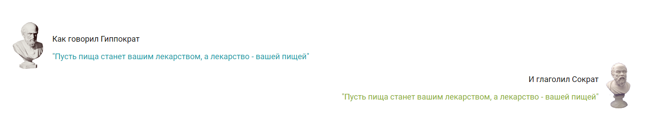

Рисунок 3. Эскиз цитаты

После я добавила заголовок, который говорит о том, что все сделано специально для клиента! Далее показаны разделы нашего сайта и кнопки для перехода в них. В разделах описаны детали диеты: название, срок, результат и подробности. В рецептах их название и их краткое описание. А в упражнениях: названия, польза и техника. Это даёт чётко понять, что тебе нужно, и что на нашем сайте всё крайне информативно и полезно.

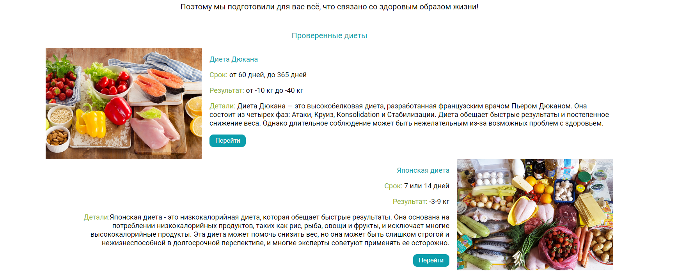

Рисунок 4. Эскиз заголовка и раздела диет

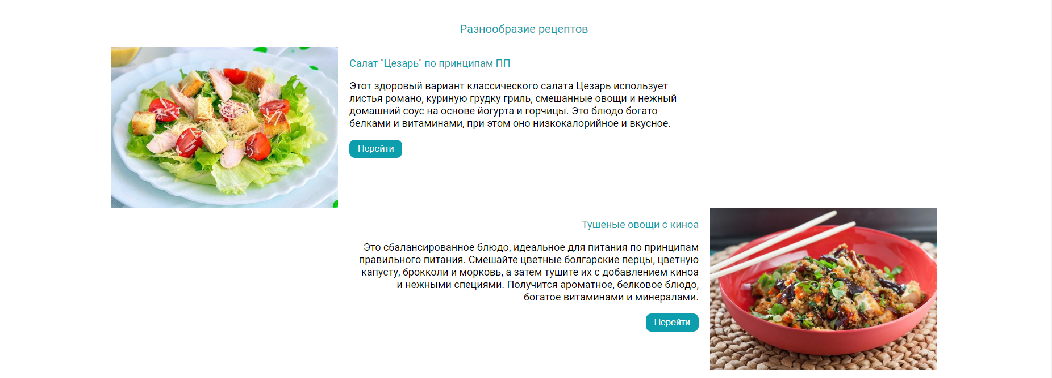

Рисунок 5. Эскиз раздела рецептов

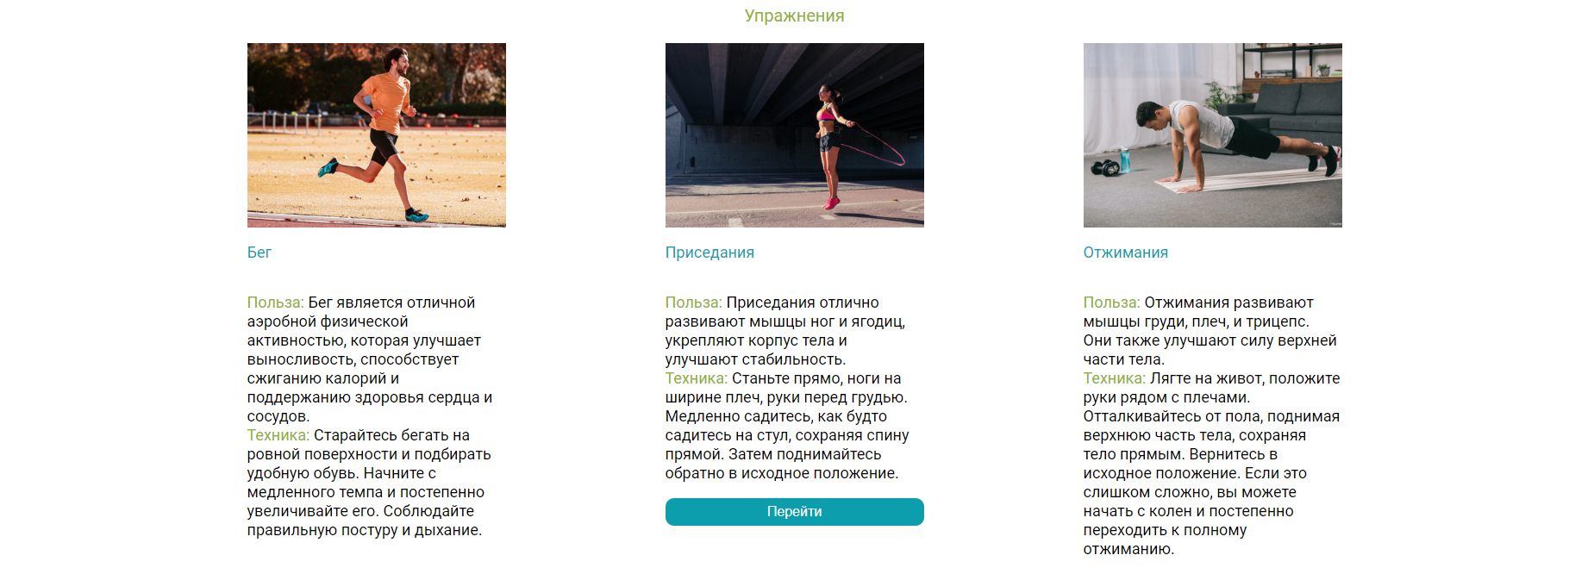

Рисунок 6. Эскиз раздела упражнения

Теперь перейдём к футеру. Сделала я его в нейтральном сером цвете, так как салатовый не подходи, он слишком яркий. Он неплохо сочетается с атмосферой на сайте